Jusqu’au samedi 17 décembre inclus
Recevez un bon de remise de 20€ pour tout achat d’un Bon Cadeau* à valoir sur votre prochain massage corps Escapade

Retrouvez toutes nos offres et concours sur la page Facebook naturellebeaute et le site internet naturellebeaute.com

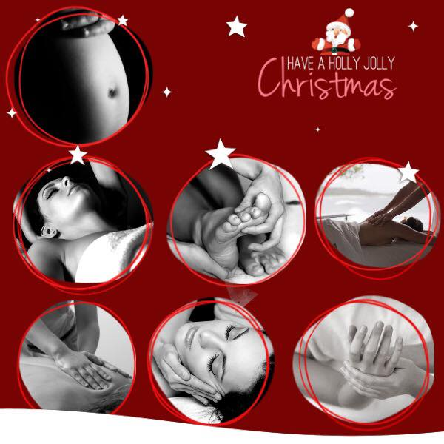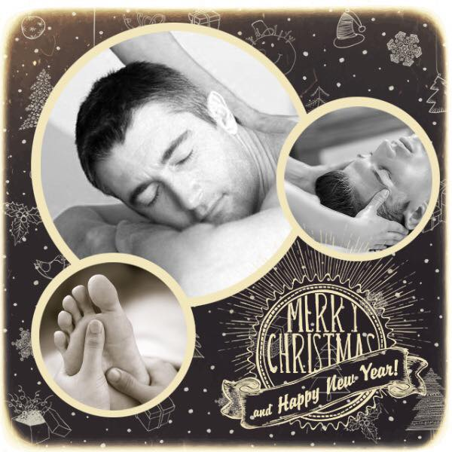

*d’une valeur minimum de 50€.

